这个项目对应如下5个问题

1. 建立两个非递减有序单向链表，然后合并成一个非递减链表



1. 堆栈：输入一个字符串，判断字符串中左右括号是否匹配

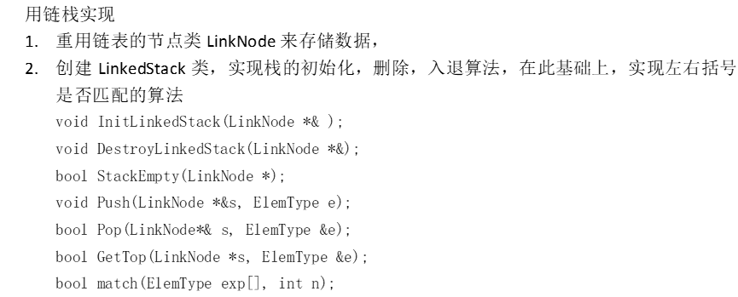

1. 迷宫问题可以用栈方法、队列方法、图搜索方法和递归回溯等方法求解，请选择其中任意两种方法实现。（可使用C++标准库）

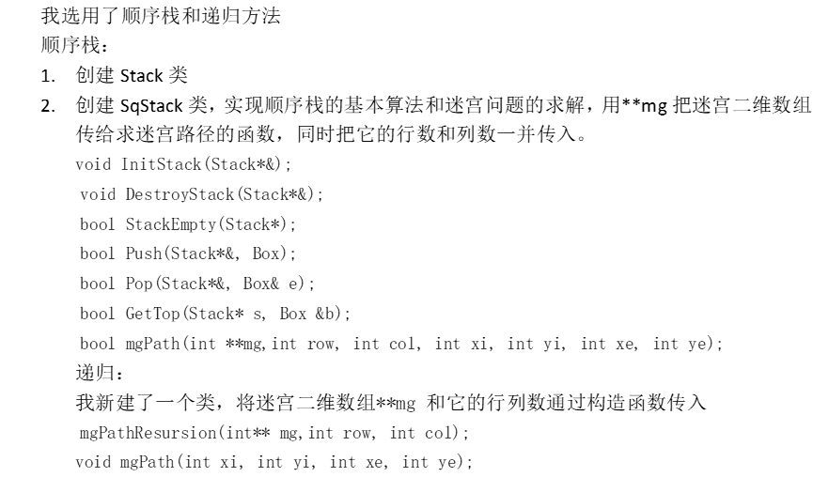

1. 给定一个序列如（12, 1, 23, 35, 21, 60，90, 60, 10, 15, 25, 56），题目中序列的数据仅供参考，实验中数据可以自行生成，根据数据构造出哈夫曼树，并输出哈夫曼编码。

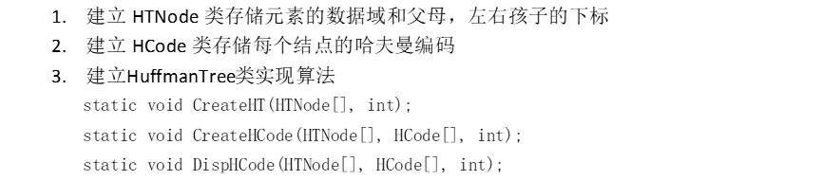

1. 已知一颗二叉树采用二叉链表存储，对该二叉树实现先序遍历的递归算法和非递归算法。二叉树的数据自行生成。

